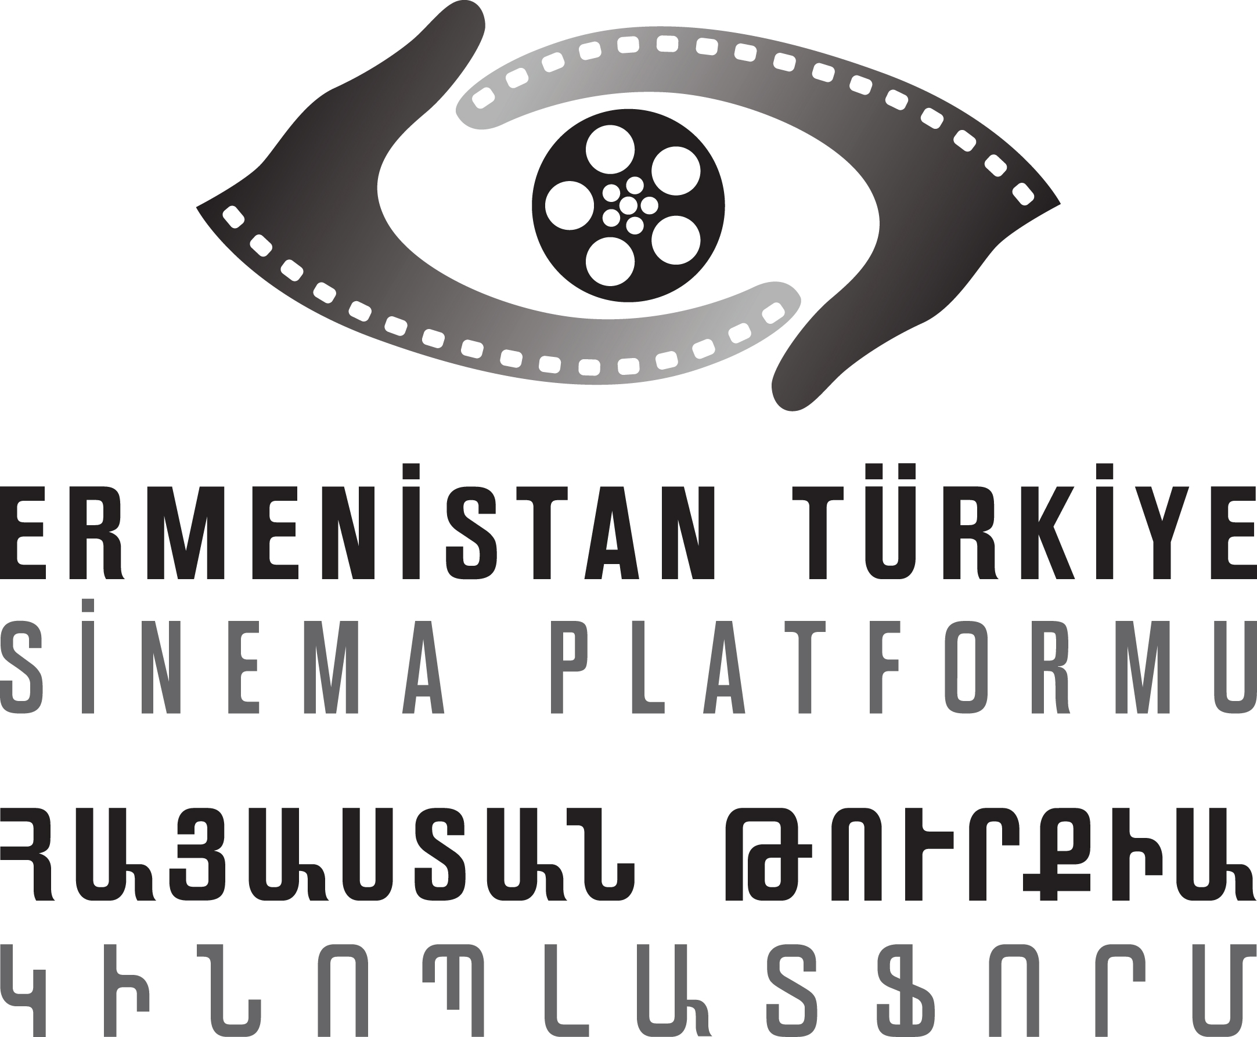

Ermenistan Türkiye Sinema Platformu 10 yeni projeyle toplanıyor!
Ermenistan Türkiye Sinema Platformu, 11. buluşmasını 8-10 Temmuz tarihlerinde, Erivan’da, Altın Kayısı Film Festivali sırasında gerçekleştirecek.
Birebir toplantılar, eğitimler ve sunumlardan oluşacak atölye çalışmasının sonunda, iki proje 10 bin ve 5 bin dolarlık iki ödülün sahibi olacak.

1 Mayıs- 1 Haziran 2013 tarihleri arasında başvuru kabul eden Platform, bu sene Türkiye’den 5, Ermenistan’dan 5 projeyi atölyeye davet etti.
Bu yılın katılımcıları Kapı adlı projesiyle Anouch Djahanian, Bizim Atlantis’imiz projesiyle Arthur Sukiasyan, Oyun projesiyle Sona Grigoryan, Dilenci Eve Dönüyor projesiyle Raffi Wartanian, Savaşın Üzgün Postacısı projesiyle Jivan Avetisyan, Penceredeki Kadın projesiyle Doğan Baran Kurtoğlu, Homo Politicus projesiyle Hacı Orman, Kış Sessizliği projesiyle Kazım Taşkın, Mahfuz projesiyle Barış Hancıoğulları ve Saklı projesiyle Musa Irşi oldu.

Bu seneki atölye çalışmalarının jürisinde Anadolu Kültür’den Çiğdem Mater, İstanbul Film Festivali, Köprüde Buluşmalar direktörü Gülin Üstün, Saraybosna Film Festivali Program direktörü Elma Tataragic ve Internews – Ermenistan direktörü Nouneh Sarkissian yer alıyor.

2008 yılında Anadolu Kültür ve Altın Kayısı Film Festivali işbirliği ile başlatılan Ermenistan Türkiye Sinema Platformu iki ülkeli ortak yapımları destekliyor, sinemacıların buluşmasına olanak sağlıyor. Platform kuruluşundan bu yana, Ermenistan- Türkiye ortak yapımı 11 filmi destekledi, 200den fazla sinemacıyı bir araya getirdi.

İletişim : Ece Bulut
ecebulut@anadolukultur.org

